浙大儿院滨江院区文化长廊设计施工
采购项目需求
一、项目概况
本项目为浙江大学医学院附属儿童医院文化长廊建设及纪念画册设计项目。项目覆盖门诊楼、行政楼共七处主题墙面，各点位主题差异化布局，包含院史展示、医院最新成就展示、临床专科展示、科研贡献墙、会议中心长廊展示、合影墙等内容，同时承担建院75周年纪念画册的设计编印工作（不含制作环节）。项目核心目标是打造有温度、有深度、有厚度的文化展陈长廊，系统呈现医院75年奋斗历程、医疗科研成就、人文关怀亮点及发展现状，传承“求是、仁爱、勤勉、卓越”的院训精神，适配儿童医疗特色，满足职工、患者及社会各界的参观需求，为医院提供优质文化载体，全面提升品牌形象。
二、设计原则与要求
（一）总体设计原则
文化传承性：深度挖掘医院75年发展历史与文化积淀，以院史变迁为主线，体现儿院精神。
教育传播性：各版块内容需清晰传递医院核心成就、专科特色、科研成果，成为患者、职工、来宾了解医院的窗口。
儿童友好性：色彩、造型、材料符合儿童审美与安全标准，避免尖锐边角，营造温馨、愉悦氛围。
实用与美观并重：兼顾展示功能与空间美学，动线合理，重点突出，视觉协调。
灵活更新性：科研贡献墙、医院最新成就等板块需设计为可替换内容（如亚克力插槽、电子屏等），便于后续更新。
（二）具体设计要求
要求项 | 具体内容
材料质量 | 符合国家环保、消防标准，无毒无味、防火防潮，耐用易清洁；涉及壁龛柜、电子屏（MDT点位）的材料须兼顾承重与安全性。
设计质量 | 贴合各点位主题，融入医院文化元素（医院logo、使命院训愿景、标准色等），美观大气，重点突出；院史墙需适配老物件复刻、手稿展陈。
施工质量 | 墙面改造规范，无破损空鼓；安装牢固，图文清晰，符合儿童友好建筑装修标准。
安全要求 | 所有材料提供合格证明；安装成品牢固无坠落风险；施工过程中遵守医院安全管理规定，设置警示标识。
三、设计内容板块规划
项目设计施工地点：浙江大学医学院附属儿童医院滨江院区指定地点；
滨江院区：杭州市滨江区滨盛路3333号。
板块1：院史文化墙
位置：1号楼门诊药房、急诊外长条走廊及原国自然墙面（总长57.7米，含四个子板块）
内容定位：以医院物理空间变迁为主线（起源孩儿巷→竹竿巷湖滨院区→钱塘江滨江院区→一院多区），承载时代记忆。以医院的物理空间变迁为主线，每个空间承载一个时代的记忆。
特殊要求：需适配老物件复刻、老照片、手稿等实物或复制品展陈。
板块2：医院最新成就墙
位置：1号楼门诊放射科对面原国家平台墙面（长27.2米）
内容定位：展示医院现阶段各板块内容，包括高精尖技术、罕见病诊治、医工信交叉、疾病预防和健康管理、科研平台、国际杂志、儿童友好医院建设、全球合作网络等。
更新频率：内容常更新（需设计为可替换内容）
板块3：临床专科展示（一）
位置：1号楼门诊连廊原MDT和临床中心墙面（长30米）
内容定位：国家临床重点专科+保健“防-筛-诊-治-康”一体化儿童健康守护体系+患者故事。
板块4：临床专科展示（二）
位置：1号楼门诊二楼连廊原新闻类事件点状图（长15.7米）
内容定位：同板块3，国家临床重点专科+保健“防-筛-诊-治-康”一体化儿童健康守护体系+患者故事。
板块5：会议中心文化长廊
位置：5号楼行政楼三楼中会议室长廊（长21.7米）
内容定位：以院训“求是、仁爱、勤勉、卓越”为纲，分为医院总概、党建引领、创新引领篇、儿医精诚篇，让参观者在有限时间内感知医院的厚度、温度与高度。
板块6：科研贡献墙+笑脸墙
位置：1号楼放射科旁边墙面（长16.5米）
内容定位：
（1）科研贡献墙：近三年国自然成果（每年更新）
（2）患者笑脸墙（预留慈善捐赠墙空间）
板块7：邵逸夫国际儿童医学中心门诊大厅合影墙
位置：3号楼门诊大厅（长13.5米）
设计要求：拆除现有导诊台和吊挂，设计为合影主题墙（背后需为设备间和消防设施留出空间）。
附加内容：建院75周年纪念画册设计（不含制作）
内容范围：收录医院历史变迁、医疗技术发展、人文内涵、重大事件、荣誉等。
服务要求：提供画册整体设计方案（含版式、封面、图片编排、文字排版），输出可供印刷的源文件，配合医院修改至定稿。
注：各位置长度仅供参考，具体长度以实际测量为准。（详细位置可参考建筑图纸）
四、工期要求
施工期限：供应商需在甲方书面通知开工后的45个日历日内完成全部施工、安装及初步清洁，并提交验收申请（附工程量清单）。
整改期限：医院验收后，供应商需在3个日历日内完成所有整改项，确保最终交付。
五、付款方式
合同签订后，完善主题墙全部效果图、设计方案和施工图，经医院审核通过且主要材料进场后7个工作日内采购人支付合同金额的30%作为预付款，预付款在后续支付款中作相应抵扣；项目调试完成、整体项目竣工验收合格后一周内支付审计价款的65%；余款5%作为项目质量保证金在质保期结束后一周内支付。
六、质量保证及售后服务
质保期：自项目最终验收合格之日起不少于2年。
售后服务响应：质保期内出现任何质量问题（非人为损坏），供应商须在12小时内响应，24小时内派员到场维修或更换，费用由供应商承担。
可更新点位维护：为医院提供科研贡献墙、最新成就墙等可更新点位的简易更换指导，并在质保期内免费提供两次内容更新排版协助。
应急保障：在“高质量发展学术周暨建院75周年系列活动”参观期间，供应商须指派至少1名技术人员现场值守，确保展陈设备（电子屏、灯光等）正常运行。
材料及工艺承诺：所有材料均需提供合格证明、环保检测报告、防火等级证明。如因材料或施工质量问题导致安全事故，供应商承担全部责任。
七、其他要求
供应商报名时需提供针对本项目的初步设计思路及方案，包括七处主题墙的初步设计理念、风格意向（可提供PPT或PDF进行汇报，汇报时间不超过5分钟）；至少提供3个点位的概念效果图（优先选板块1、板块3、板块7）；方案所包含的预算及主要材料选用说明（含材质、工艺、品牌、型号、环保等级、防火等级等）。
合同签订后，供应商须提供完整的设计方案（应包含设计效果图、平立剖面设计图纸、各点位施工详图、强弱电施工图等），经医院书面确认后方可施工。
施工期间应对施工区域整体设立封闭围挡，并设有相应隔音防尘措施，尽量减少对门诊、急诊及行政办公区域的干扰，服从医院现场管理安排。
涉及拆除原有墙面装饰的，需做好成品保护及垃圾清运。

附件：各点位实景图及建筑图纸
1.点位实景图
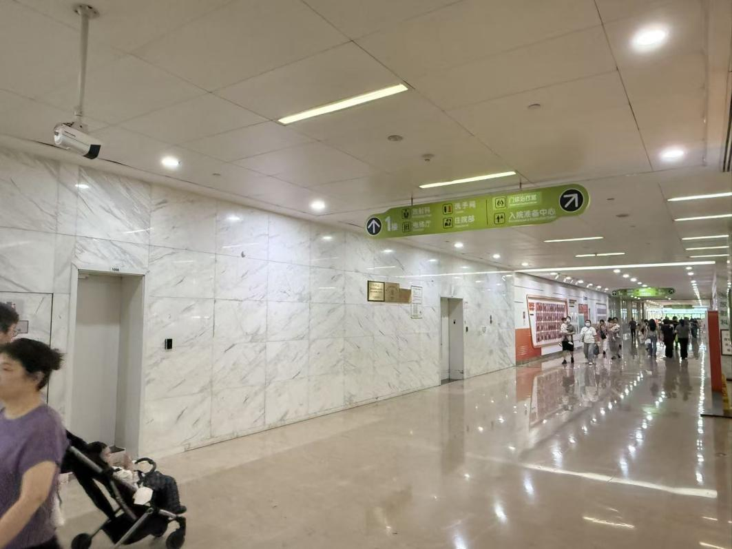
1号楼门诊药房、急诊外长条走廊及原国自然墙面
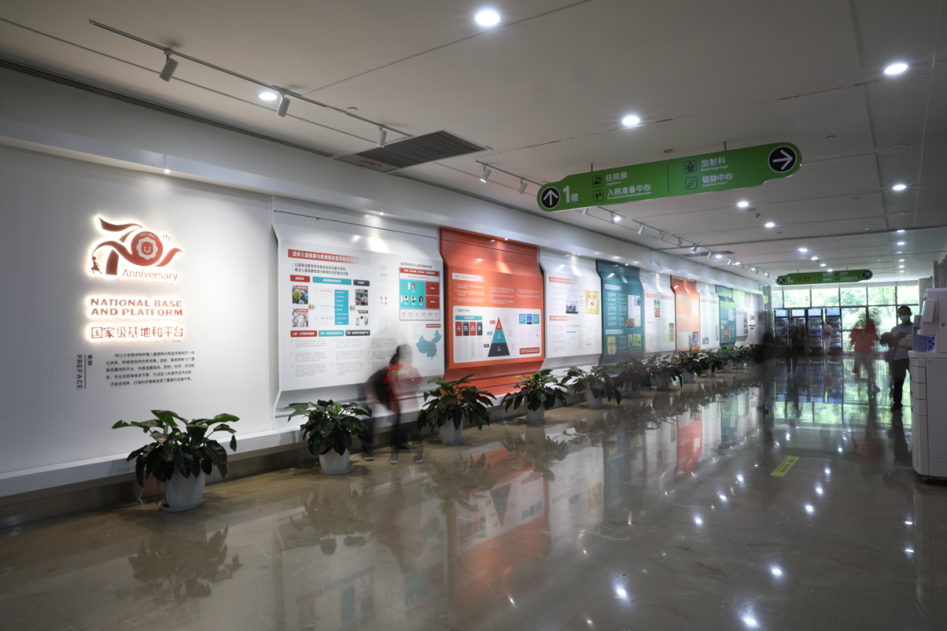
1号楼门诊放射科对面原国家平台墙面
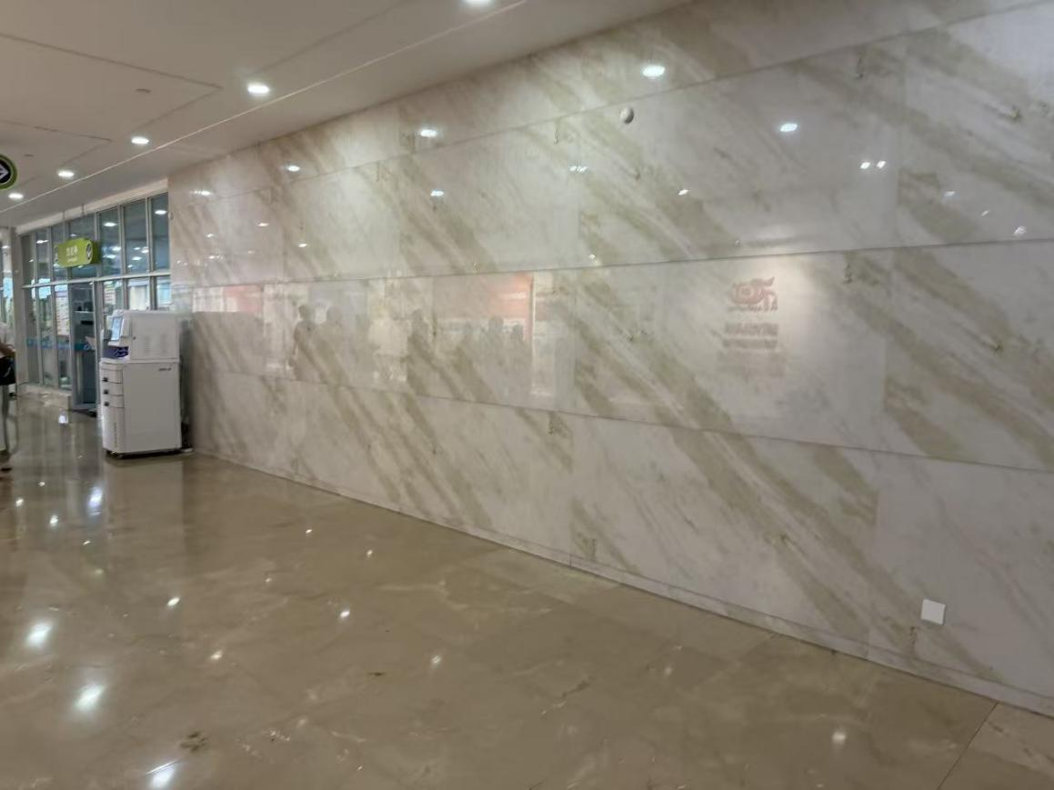
1号楼放射科旁边墙面
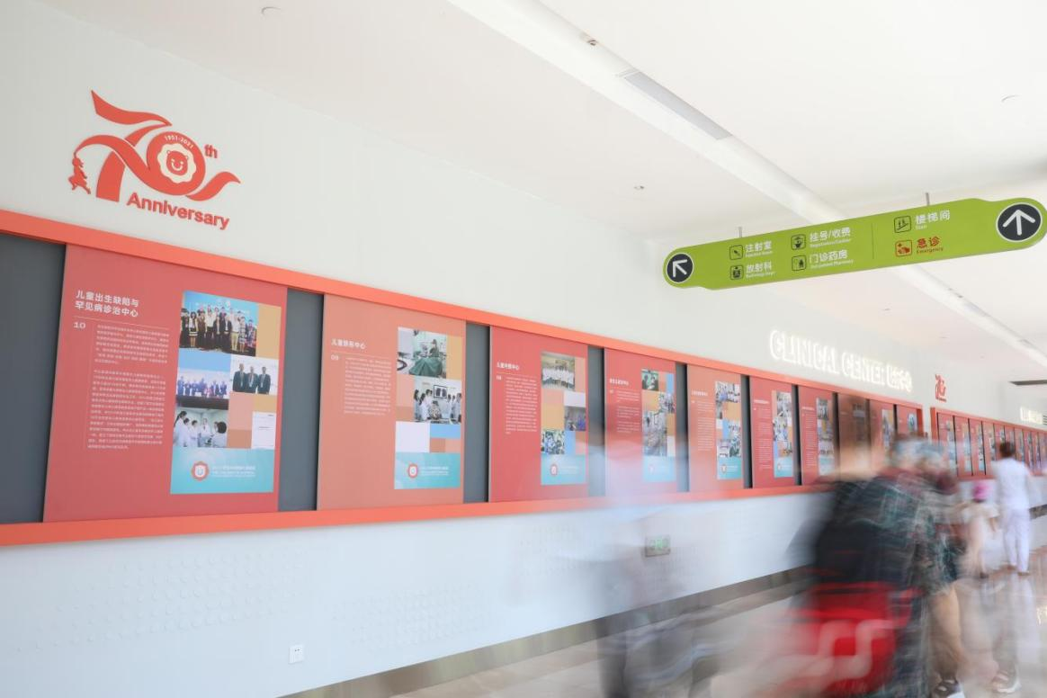
1号楼门诊连廊原MDT和临床中心墙面
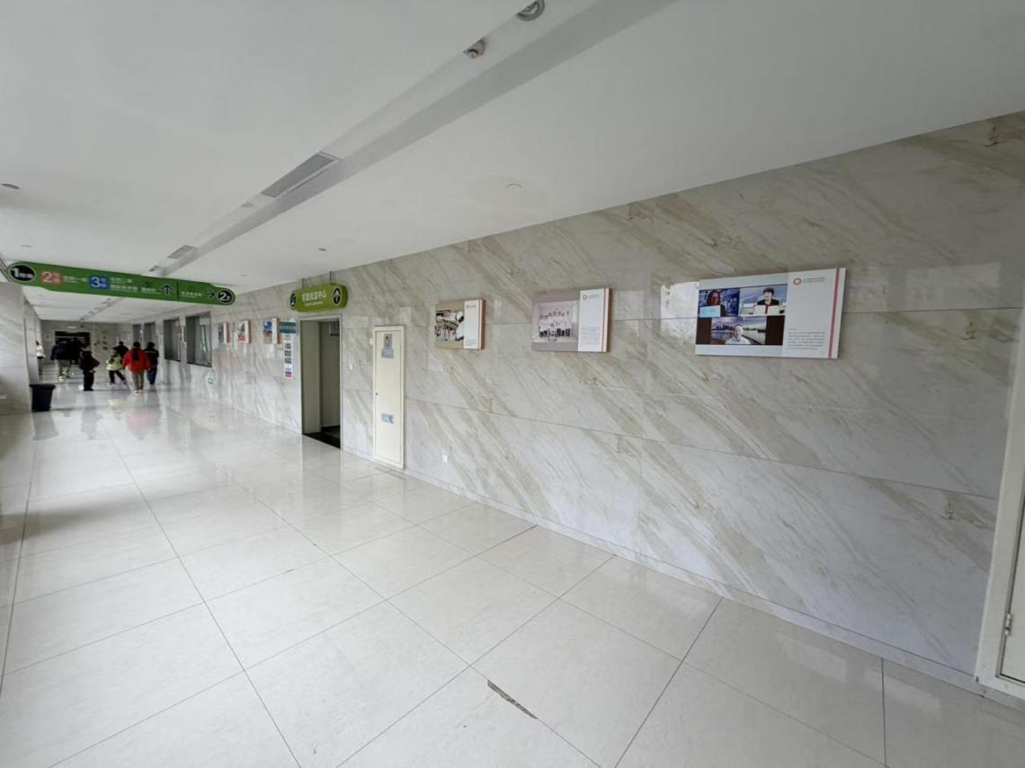
1号楼门诊二楼连廊原新闻类事件点状图
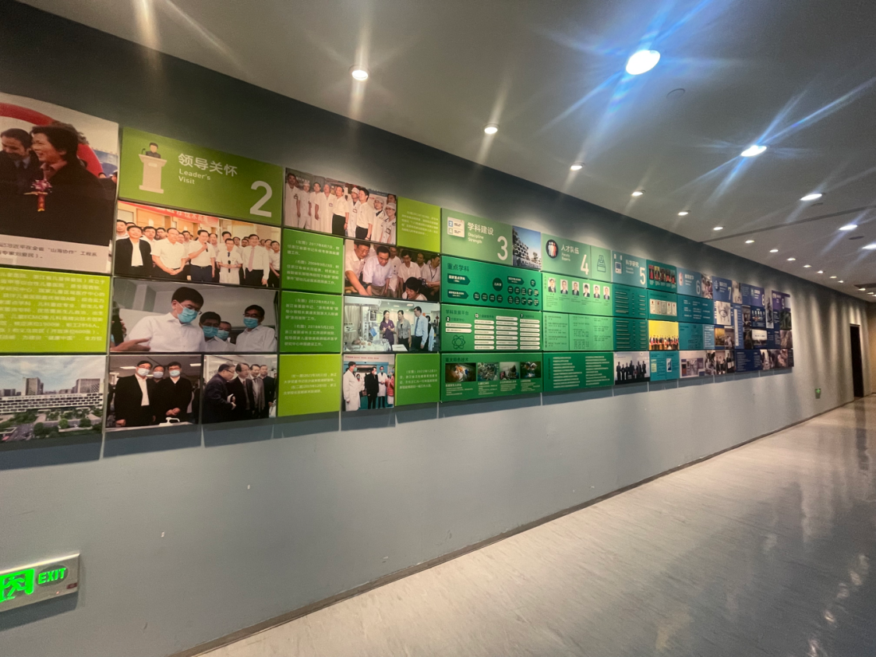
5号楼行政楼三楼中会议室长廊
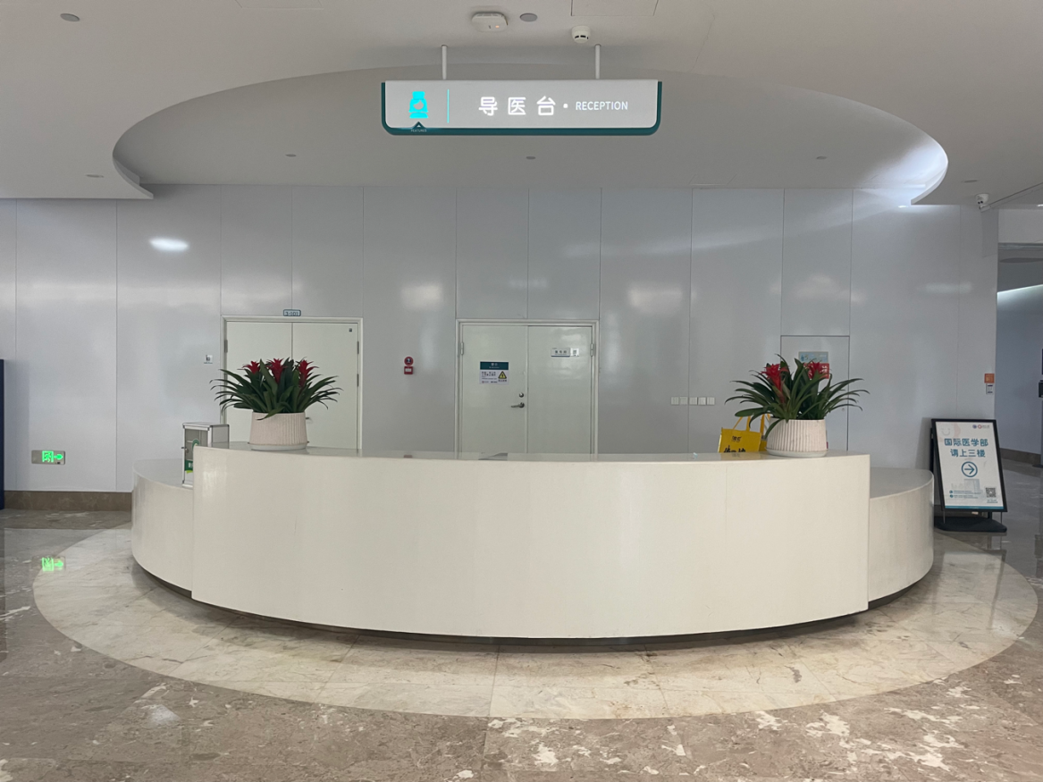
邵逸夫国际儿童医学中心门诊大厅合影墙

2.点位建筑图纸
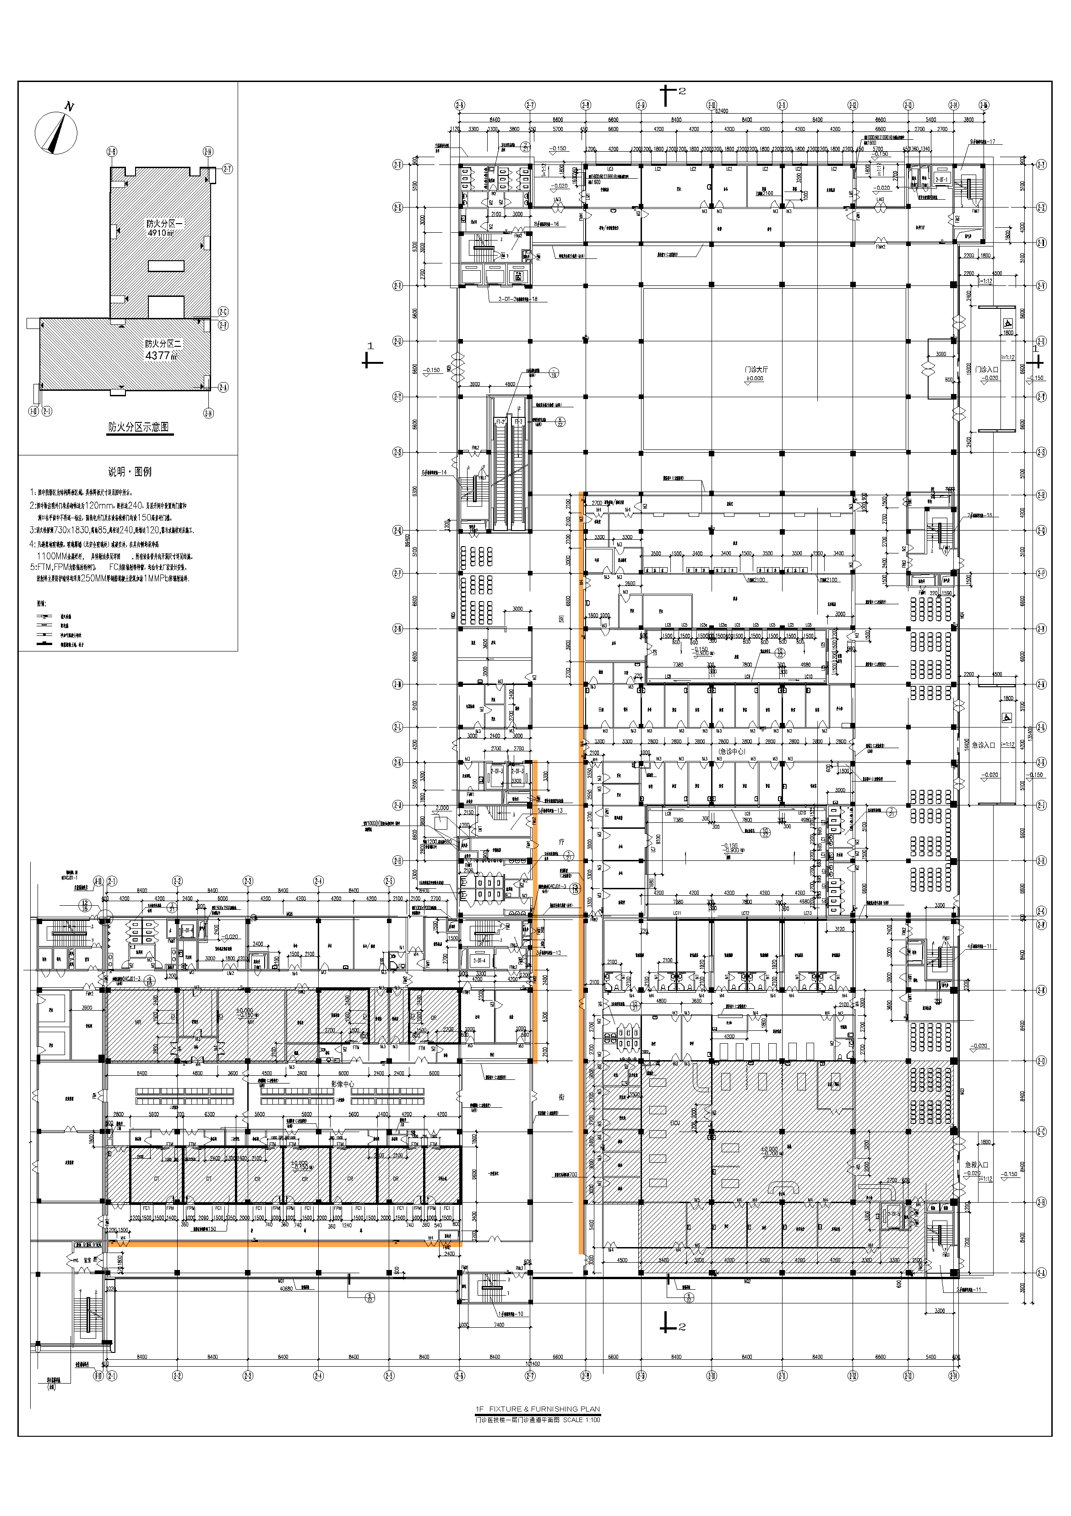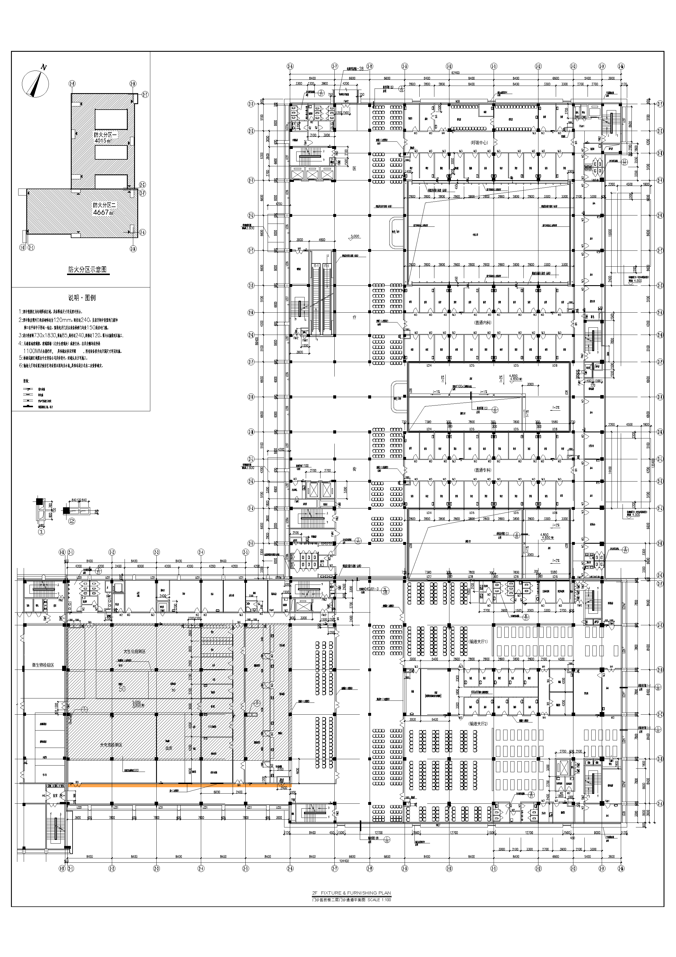
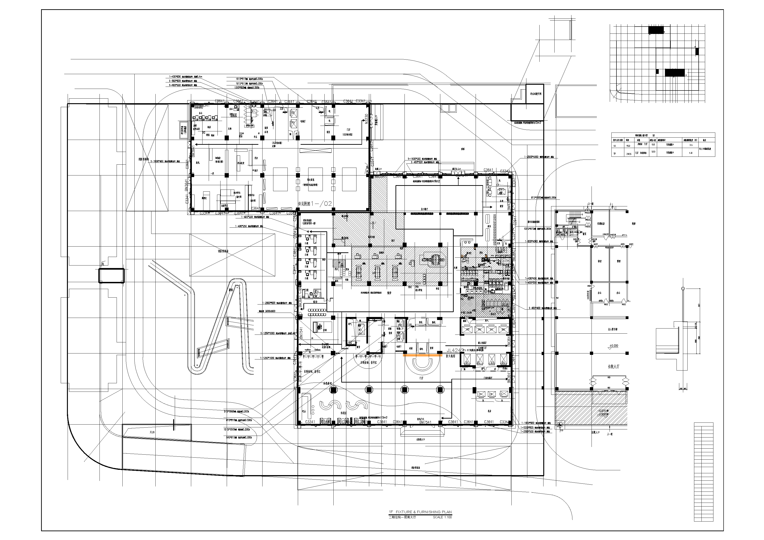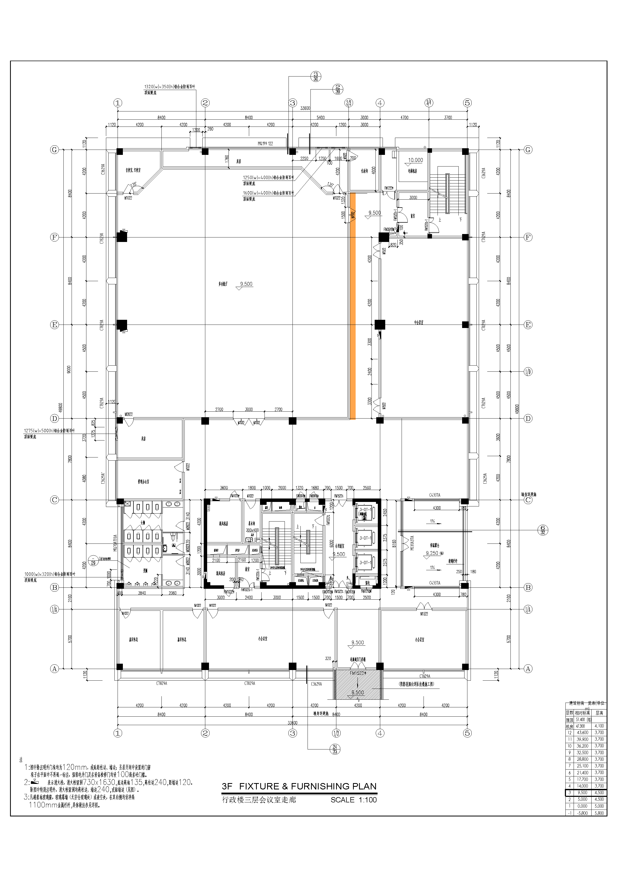
注：如图纸数据与现场踏勘数据不符，则以现场踏勘数据为准。

